Readme
Titel EPRO_python
Dato 03. marts 2020
Notat
Af SIAR

Setup

Git
https://github.com/SIAR1992/Epro_python.git

Python
tkinter
pandas
ctypes
- sqlite3

Tilføj Excel-filer
Man skal kører et projekt i EnergyPro, for at kunne få modellen til at virke. Dataen derfra skal gemmes i et Excel-ark, som navngives som man gerne vil have plottet til at hedde.

Oprettelse af korrekt Excel-fil.
Man kører sit projekt i EnergyPro igennem Produktion, grafisk funktionen. Således at man får dette på sin skærm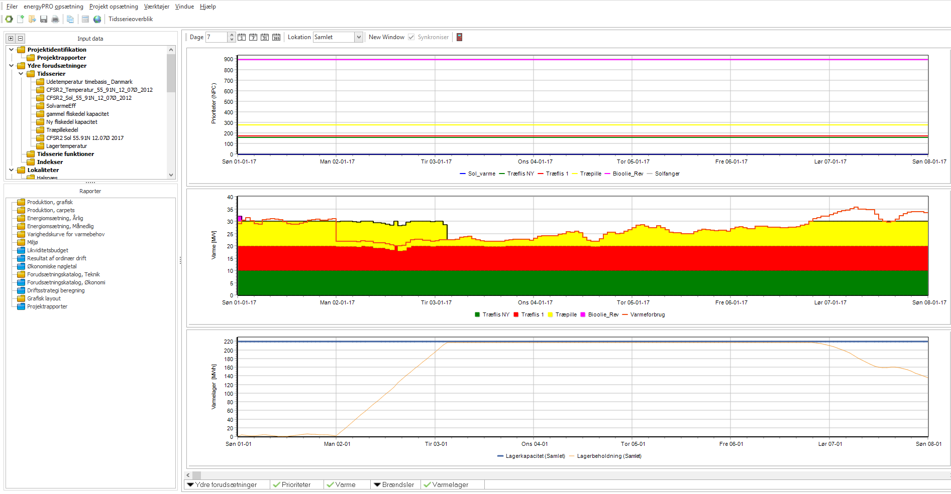
Her kontrollerer man om navngivningen og prioriteringen er som man gerne vil have den. Det kan være at der f. eks. står træflis NY og træflis 2 for to forskellige kedler, men man vil gerne have at der står træflis 1 og træflis 2. Dette skal man ændre manuelt enten inde i EnergyPro, eller Excel, efter kopieringen. Jeg vil foreslå at det gøres inde i EnergyPro, da navne på anlæg gemmes og denne modifikation vil være den samme hver gang EnergyPro køres. Derudover justeres prioriteringen, dette kan også gøres begge steder. Dog gemmes dette ikke i EnergyPro, men vil stadig anbefale at gøre det her. Det skyldes at det kopieres i den samme prioriterede rækkefølge ind i Excel. Et god tip er at oprette anlæggene, som man mener at de skal prioriteres, da EnergyPro lader til at bruge dette til plotningsrækkefølgen.
Næste step, er at kopierer dataen ved at dobbeltklikke og vælge data. Derefter klikker man på ikonet med de to papir nede i højre hjørne. Nu har man kopieret dataen, som man gerne vil plotte.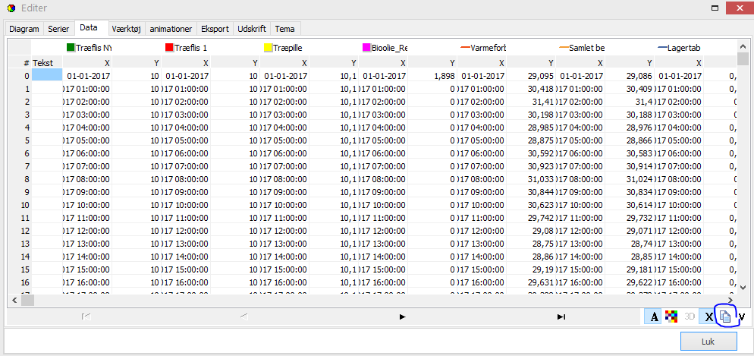
Næste step er at paste det ind i et Excel-ark, som forneden. (Der er ikke nogen begrænsninger for hvor det skal kopieres hen, men gør det helst på første ark så man nemt kan finde og kontrollere input dataen). Ligesom nedenstående.
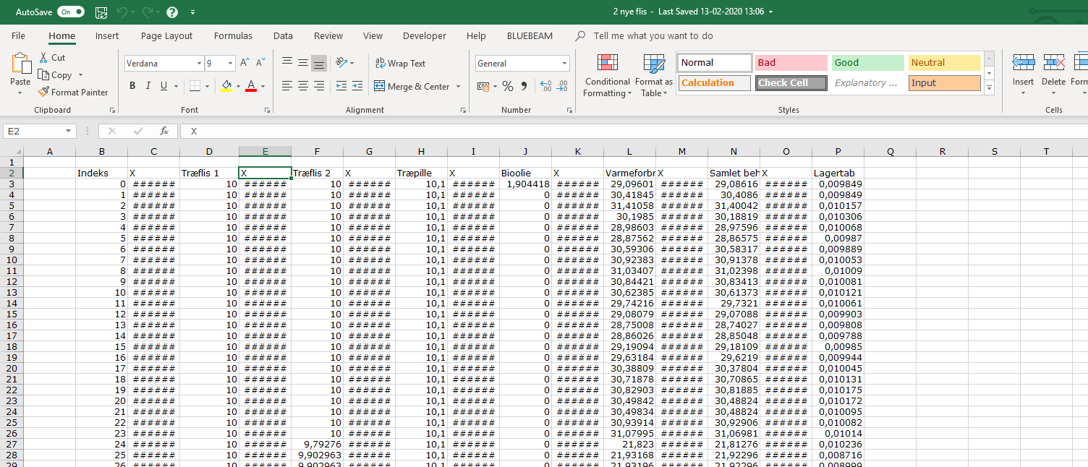
Bemærk at det er en god ide at navngive Excel-filen, som man gerne vil have scenariet hedder. Så er det nemmere at finde rundt i figurerne bagefter, hvis man danner mange adgangen.
Nu er man i princippet klar til at kører Python modellen.

Filer
I \Epro_python\Excel_filer er der eksempler på hvordan Excel-filerne kan se ud og hedde
I \Epro_python\Plots gemmes figurerne, som dannes fra modellen
I \Epro_python indgår alle python scrips der er behov for, for at kører modellen.
colorBox er databasen indeholdende gemte labels og farver. Det kan være en fordel ikke at slette den, hvis der er rigtigt mange labels man gerne vil gemme. Sørg for at have en kopi gemt på egen computer til at justerer/gemme labels og farver man allerede har genereret.

Kode

Brug
Når alle Excel-filer er oprettet, kan modellen køres.
Det første der vil ske er at man skal vælge Excel-filerne man har lavet. Her browser man sig frem til lokaliseringen af hvor man har gemt ovenstående Excel-filer. Bemærk at man sagtens kan vælge alle Excel-filer på én gang. Det tager dog lidt længere tid, da der skal genereres flotte plots (af høj kvalitet).
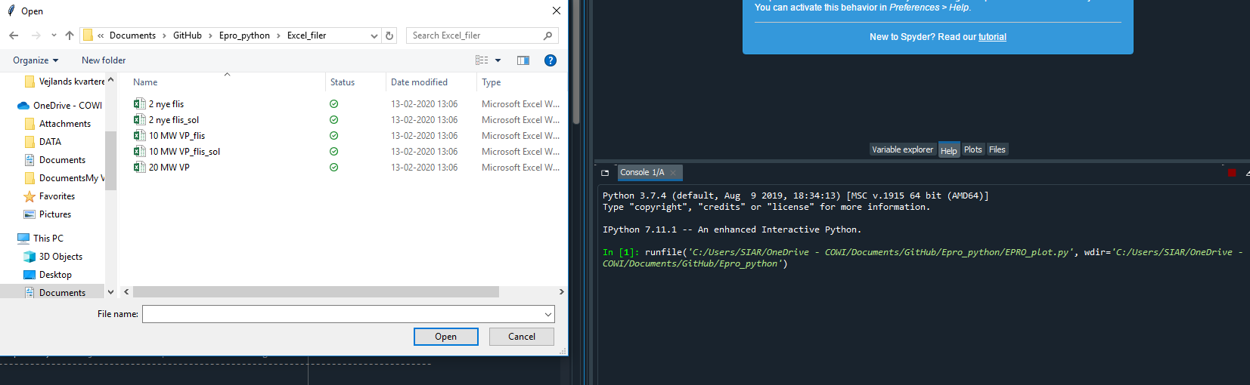
Derefter skal man vælge om man gerne vil vælge farver til labels selv (Se nedenstående).
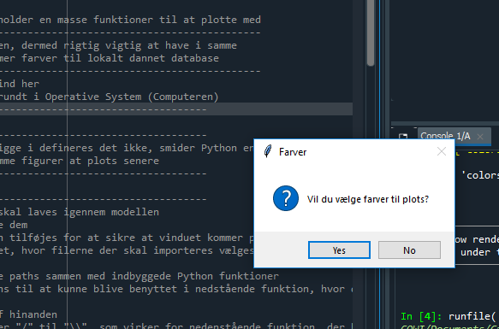
Hvis der allerede eksisterer farver og labels svarende til de, som bruges i Excel, så vil modellen spørge ind til om man gerne vil genbruge dem eller overskrive dem. De resterende farver, der ikke er i databasen skal vælges.
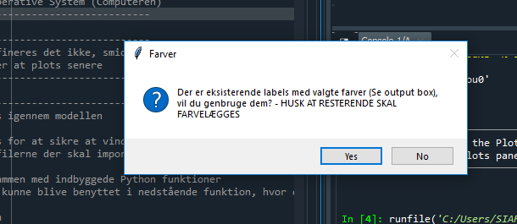
Hvis labels ikke kender, skal man farvelægge dem. Dette gøres med nedenstående GUI.
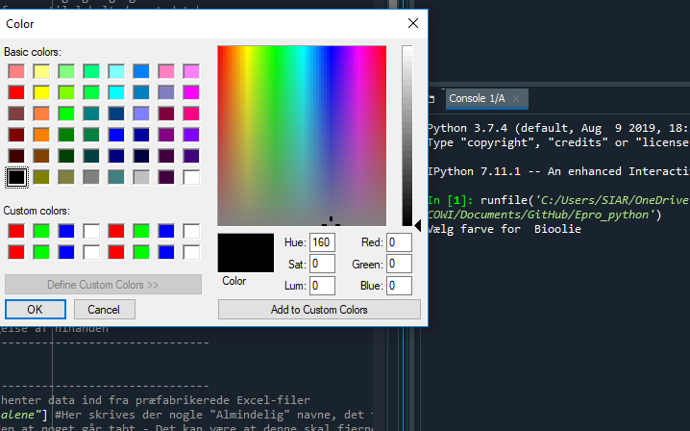
Man kan se i outputtet hvilken label man skal farvelægge, der i dette tilfælde er "Bioolie". Dette gentages indtil at man har farvelagt alle labels der er behov for, for at kunne lave plottet.

Det skal bemærkes at man skal have lavet en mappe der hedder "Plots" for at kunne gemme figurer i høj kvalitet på mappen. Disse skal hentes herinde for at kunne smides ind i eventuelle rapporter, powerpoints mm. (Den gemmes med pathen efter parameteren "basepath")

